**BÁO CÁO THỰC HÀNH**

**CÁC KĨ THUẬT ĐIỀU CHẾ DẢI GỐC**

**Họ và tên: Nguyễn Văn Dũng**

**MSV: 2019604485**

**Lớp: KTMT2 – K14**

**CHỨC NĂNG CÁC KHỐI :**

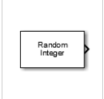1. Khối Random Integer Generator

Khối Random Integer Generator tạo ra các số nguyên ngẫu nhiên được phân phối đồng đều trong phạm vi [0, *M* -1], trong đó *M* được chỉ định bởi tham số [Đặt kích thước](https://www.mathworks.com/help/comm/ref/randomintegergenerator.html#fp102455_Set_size).

2. Khối Rate Transition

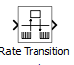

Khối này có nhiệm vụ truyền dữ liệu từ đầu ra của khối hoạt động ở một tốc độ sang đầu vào của khối hoạt động ở tốc độ khác. Sử dụng các tham số khối để trao đổi tính toàn vẹn của dữ liệu và truyền xác định để có phản hồi nhanh hơn hoặc yêu cầu bộ nhớ thấp hơn.

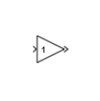3.Khối Gain

Khối Gain nhân đầu vào với một giá trị không đổi (gain). Đầu vào và độ lợi có thể là một vô hướng, vectơ hoặc ma trận.

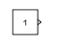4.Khối Constant

Khối Constant số tạo ra một tín hiệu giá trị không đổi thực hoặc phức tạp. Sử dụng khối này để cung cấp đầu vào tín hiệu không đổi. Khối tạo ra đầu ra vô hướng, vectơ hoặc ma trận, tùy thuộc vào:

**Constant value** parameter

**Interpret vector parameters as 1-D** parameter

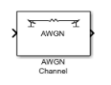5. Khối AWGN Channel

Khối AWGN Channel thêm nhiễu Gaussian trắng vào tín hiệu đầu vào. Nó kế thừa thời gian mẫu từ tín hiệu đầu vào.

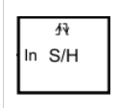6. Khối Sample and Hold

Khối Sample and Hold lấy đầu vào tại cổng tín hiệu bất cứ khi nào nó nhận được sự kiện kích hoạt tại cổng kích hoạt (được đánh dấu bằnghttps://www.mathworks.com/help/dsp/ref/ch_block_ref_o_to_u259.png). Sau đó, khối giữ đầu ra ở giá trị đầu vào thu được cho đến khi sự kiện kích hoạt tiếp theo xảy ra.

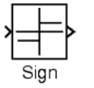7. Khối Sign

Khối Dấu hiệu cho biết dấu hiệu của đầu vào:

* Đầu ra là 1 khi đầu vào lớn hơn 0.
* Đầu ra bằng 0 khi đầu vào bằng không.
* Đầu ra là -1 khi đầu vào nhỏ hơn 0.

9. Khối Pulse Generator

Khối Tạo xung tạo ra các xung sóng vuông đều đặn. Thông số dạng sóng của khối, biên độ, độ rộng xung, thời gian, và giai đoạn trễ , xác định hình dạng của các dạng sóng đầu ra.

10. Khối BER

Các **Bit Lỗi Phân tích Tỷ lệ** ứng dụng tính toán tỷ lệ lỗi bit (BER) như là một chức năng của năng lượng cho mỗi bit quyền lực tiếng ồn tỷ lệ mật độ quang phổ ( *E*b / *N*0 ).

11. Khối Display

Khối Display hiển thị giá trị của dữ liệu đầu vào. Bạn có thể chỉ định tần số của màn hình. Đối với dữ liệu đầu vào dạng số, bạn cũng có thể chỉ định định dạng hiển thị.

**Bài 3.1: Điều chế và giải điều chế PAM với đầu thu đơn giản trong kênh truyền AWGN**

1. Tần số mô phỏng cơ bản: 50kHz

2. Tín hiệu: Tb = 1/1000s

3. Kênh truyền AWGN: Chọn Variance from mask

4. Ở đầu thu, lấy mẫu tín hiệu Tb/2

5. Giải thích hoạt động của hệ thống

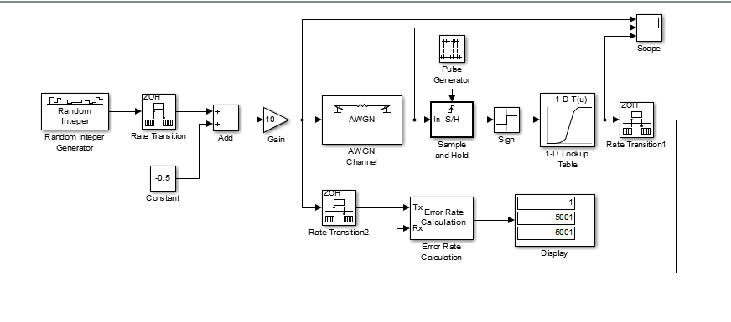

Thiết lập thông số theo yêu cầu:

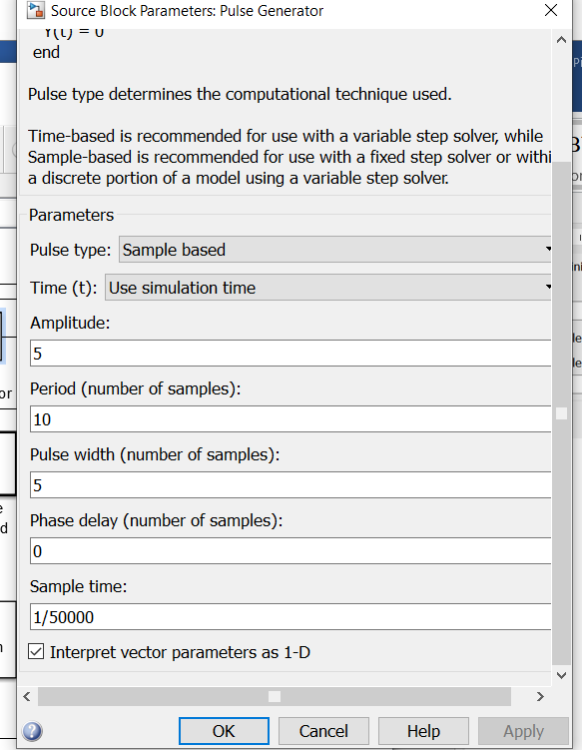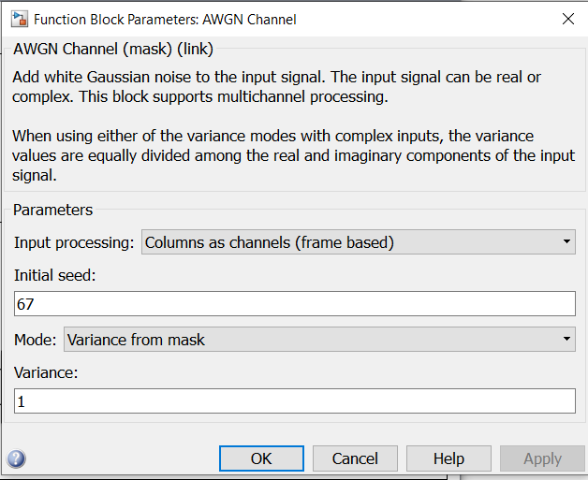 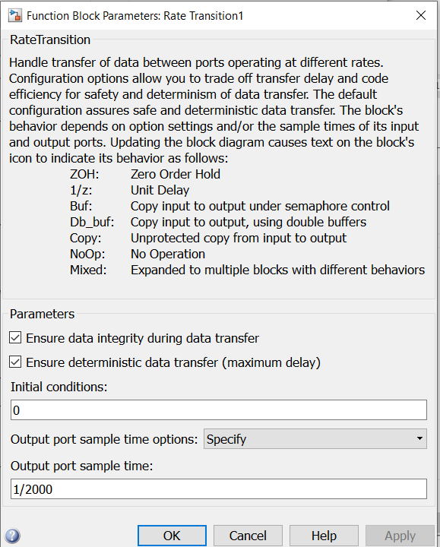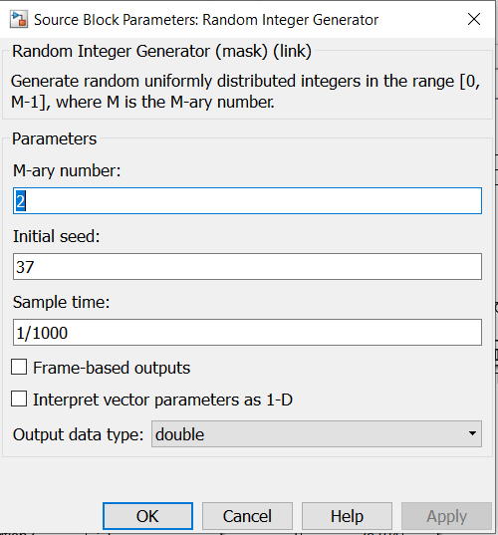Kết quả thu được:

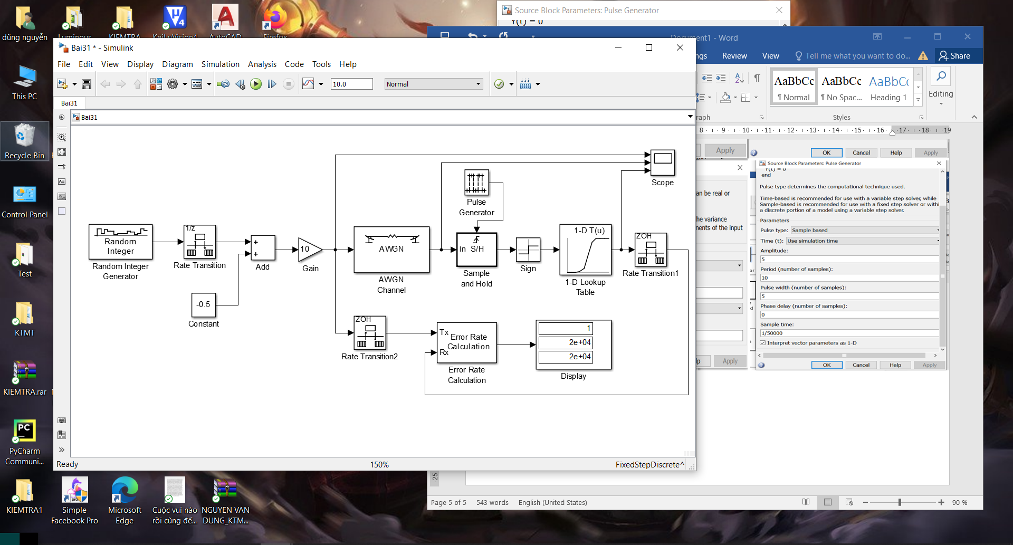

6. Thay đổi các chỉ số variance của kênh truyền AWGN và thiết lập bảng đếm lỗi sau: (Chú ý: chỉ đếm tới 2e4 bit)

|  |  |
| --- | --- |
| Variance | BER |
| 0 | 2e+04 |
| 1 | 2e+04 |
| 1.5 | 2e+04 |
| 2 | 2e+04 |
| 5 | 2e+04 |
| 10 | 2e+04 |
| 12 | 2e+04 |

**Bài 3.2: Ý nghĩa của lọc trong hệ thống PAM qua kênh truyền AWGN**

1. Tạo mô hình mới tương tự và giữ nguyên các thông số như bài 1.

2. Thêm lọc tương tự thấp qua, Chebyshev1 trước khi lấy mẫu: 9 poles, tần số cắt 1200, độ ripple 0.1dB

3. Thay đổi các chỉ số variance của kênh truyền AWGN và thiết lập bảng đếm lỗi sau: (Chú ý: chỉ đếm tới 2e4 bit)

4. Từ kết quả BER, nhận xét về hiệu quả của lọc lên hệ thống. Giải thích.

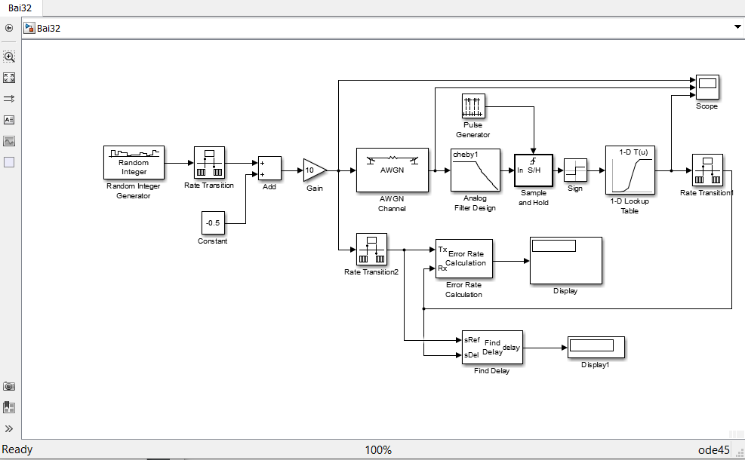

Thiết lập thông số theo yêu cầu:

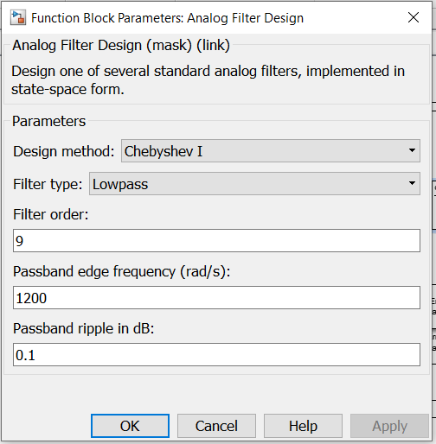Kết quả thu được:

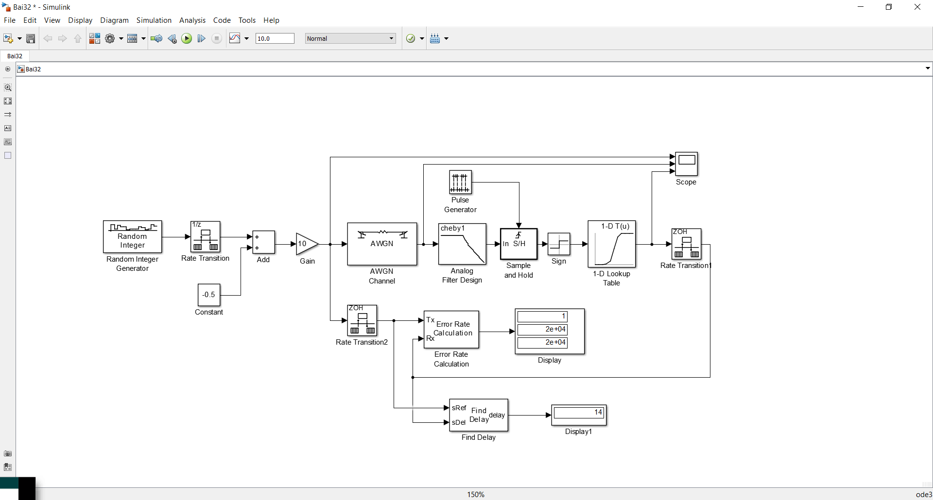

|  |  |
| --- | --- |
| Variance | BER |
| 0 | 2e+04 |
| 2.5 | 2e+04 |
| 20 | 2e+04 |
| 50 | 2e+04 |
| 100 | 2e+04 |
| 200 | 2e+04 |

**Bài 3.3: Phổ của điều chế biên độ xung dạng sinc và raised-cosine**

1. Sinh viên thiết lập mô phỏng phân tích phổ của điều chế PAM sau:

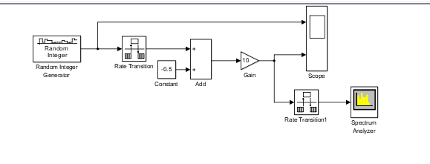

• Tín hiệu: Tb = 1/1000s.

• Xác định băng thông first null.

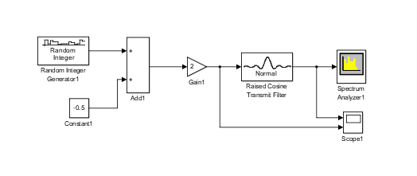 2. Thiết lập mô phỏng điều chế biên độ xung dạng sinc và phân tích phổ sau:

• Raised Cosine: Group delay = 4; Upsampling factor = 50, Rolloff factor = 0; Filter gain = user-specified và Linear amplitude filter gain = 5;

• Giải thích hoạt động và các thông số.

• Xác định băng thông first null

3. Thiết lập mô phỏng điều chế biên độ xung dạng raised-cosine và phân tích phổ sau:

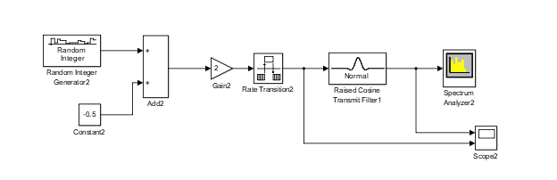

• Raised Cosine: Group delay = 4; Upsampling factor = 50, Rolloff factor = 0.5; Filter gain = user-specified và Linear amplitude filter gain = 5;

• Giải thích hoạt động và các thông số.

• Xác định băng thông first null

4. So sánh băng thông first null ở câu a, b và c. Nhận xét về sự hiệu quả phổ giữa các phương pháp.

Khối Raised Cosine Transmit Filter

Khối Raised Cosine Transmit Filter được điều chỉnh để sử dụng cho máy phát và máy thu tương ứng. Bộ lọc truyền đưa ra tín hiệu được lấy mẫu ngược (nội suy), trong khi bộ lọc nhận kỳ vọng tín hiệu đầu vào của nó sẽ được lấy mẫu. Bộ lọc nhận cho phép bạn chọn xem có lấy mẫu khối xuống (decimate) tín hiệu được lọc hay không trước khi gửi đến cổng đầu ra.

Thiết lập thông số theo yêu cầu :

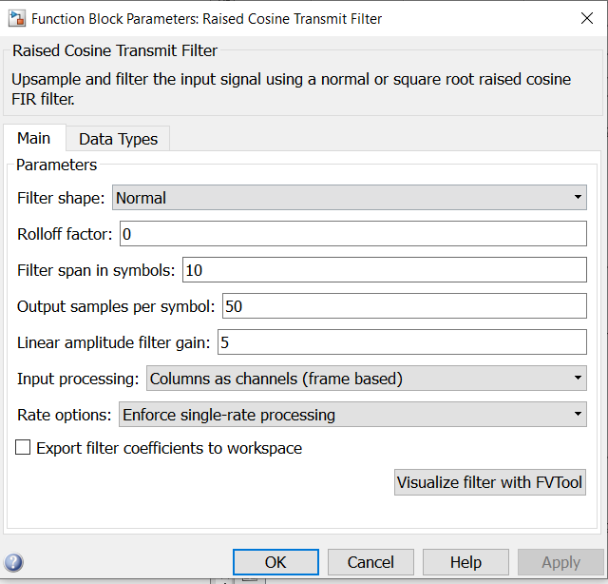

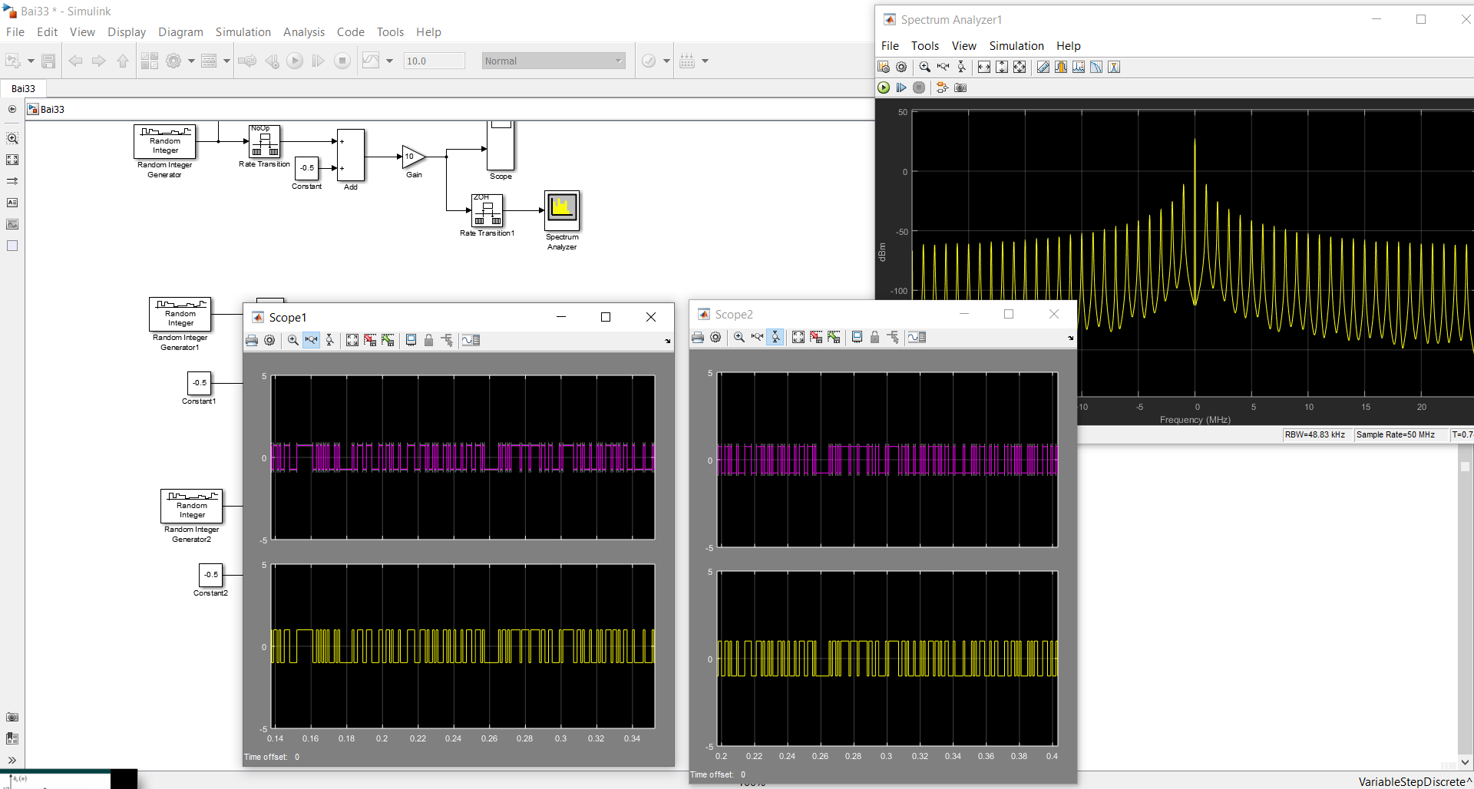Kết quả thu được:

**Bài 3.4: Hệ thống điều chế biên độ xung dạng sinc**

1. Đưa phần điều chế biên độ sinc (câu b bài 4) vào trong subsystem.

2. Tần số mô phỏng cơ bản, phần kênh truyền và đầu thu như bài 2.

3. Thay đổi các chỉ số variance của kênh truyền AWGN và thiết lập bảng đếm lỗi sau: (Chú ý: chỉ đếm tới 2e4 bit)

4.Từ kết quả BER, nhận xét về hiệu quả của hệ thống điều chế biên độ sinc so với hệ thống PAM thông thường (bài 2) . Giải thích.

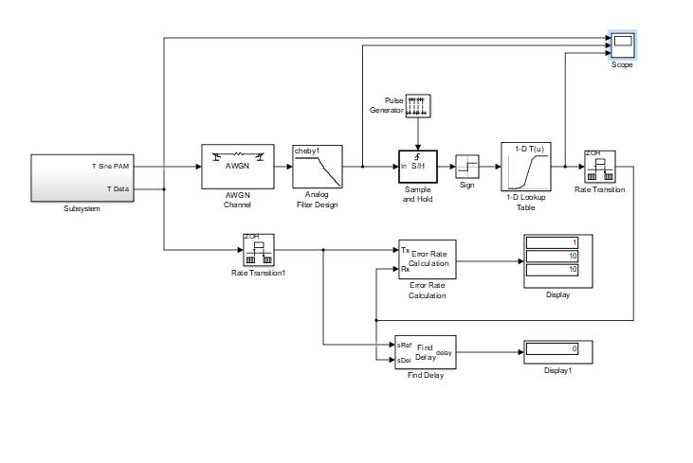

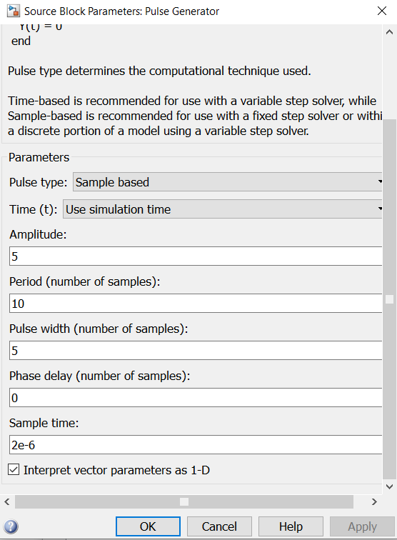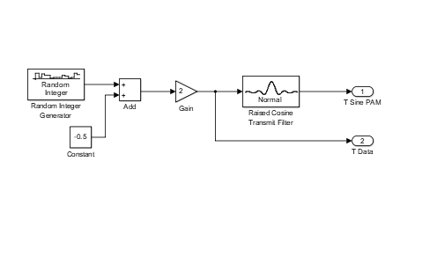Thiết lập thông số theo yêu cầu:

Kết quả thu được:

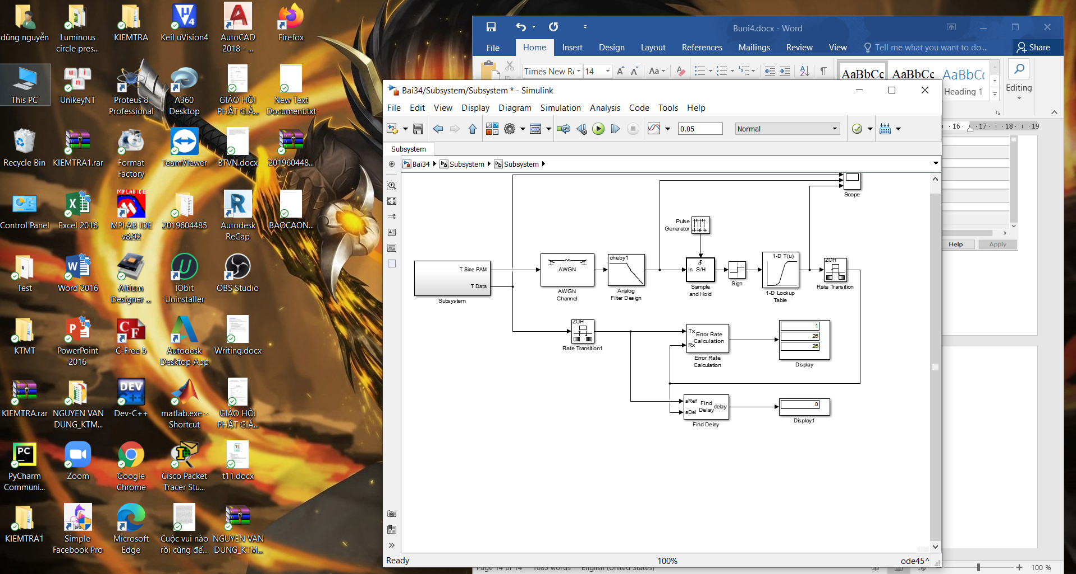

|  |  |
| --- | --- |
| Variance | BER |
| 0 | 26 |
| 20 | 26 |
| 50 | 26 |
| 100 | 26 |
| 200 | 26 |
| 500 | 26 |

**Bài 3.5: Ý nghĩa của điều chế biên độ dạng raised-cosined trong hệ thống**

1. Đưa phần điều chế biên độ sinc (câu b bài 4) vào trong subsystem.

2. Tần số mô phỏng cơ bản, phần kênh truyền và đầu thu như bài 2.

3. Thay đổi các chỉ số variance của kênh truyền AWGN và thiết lập bảng đếm lỗi sau: (Chú ý: chỉ đếm tới 2e4 bit)

4.Từ kết quả BER, nhận xét về hiệu quả của hệ thống điều chế biên độ sinc so với hệ thống PAM thông thường (bài 2) . Giải thích.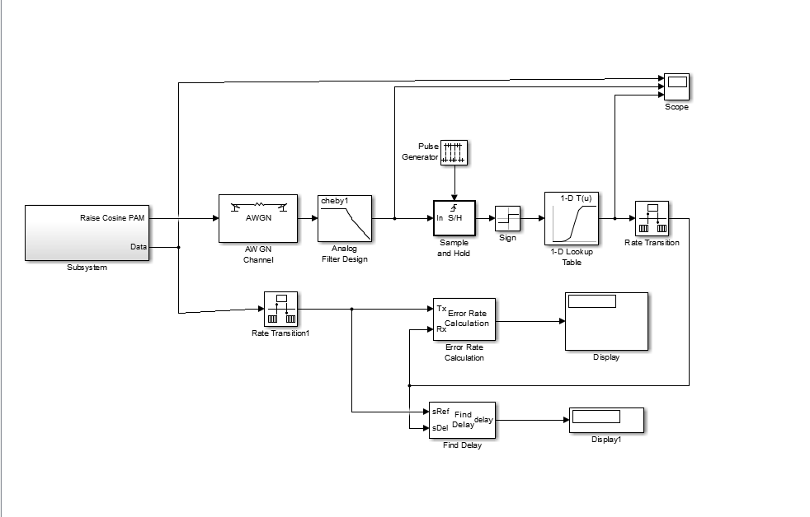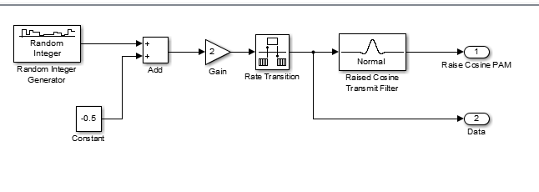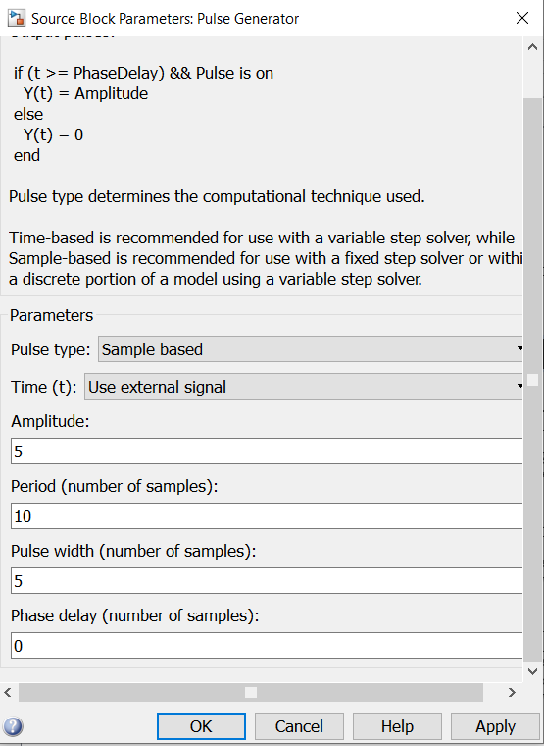Thiết lập thông số theo yêu cầu:

Kết quả thu được:

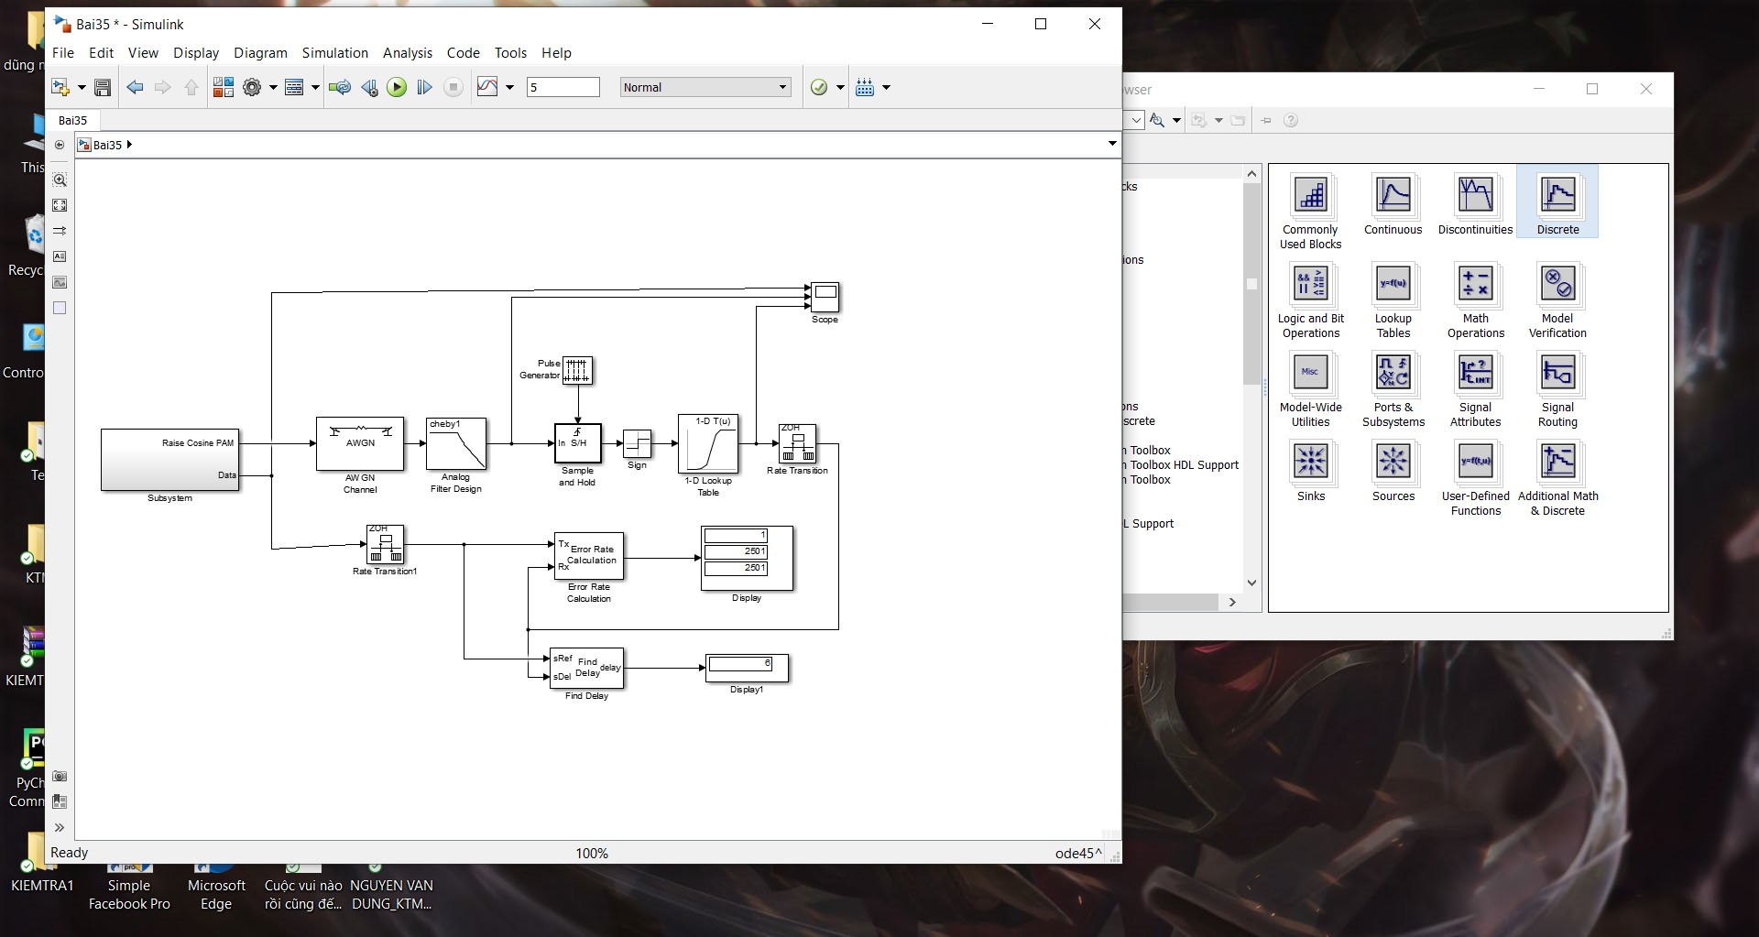

|  |  |
| --- | --- |
| Variance | BER |
| 0 | 2501 |
| 2.5 | 2501 |
| 20 | 2501 |
| 50 | 2501 |
| 100 | 2501 |
| 200 | 2501 |